УДК 53.07+538.975

**УСТРОЙСТВО ДЛЯ АВТОМАТИЗАЦИИ РАБОТЫ ЛАТРА**

**Д.В. Фомин, А.В. Поляков, А.Е. Голых**

*Амурский государственный университет (г. Благовещенск)*

E-mail: e-office@yandex.ru

*В лабораторной практике часто используются автотрансформаторы. В частности, одно из таких применений они нашли при осуществлении управляемого электрического пробоя кремниевой пластины в вакуумной камере при реализации метода реактивной эпитаксии, а также с целью очистки кремниевого образца. В работе предлагается устройство автоматизации ЛАТРа для сокращения времени проведения научных экспериментов и повышения точности их повторяемости, благодаря исключению человеческого фактора.* *Для этого предлагается использовать электродвигатель и осуществлять передачу крутящего момента от его вала к валу ЛАТРа посредством редуктора по разработанному авторами алгоритму, реализуемому спроектированной специальной механической частью и электрической схемой. Изготовленный прототип устройства, с использованием аддитивных технологий, прошёл успешные испытания и может найти применение при решении разнообразных задач в физике.*

**A DEVICE FOR AUTOMATING THE OPERATION OF A LABORATORY AUTOTRANSFORMER**

**D.V. Fomin,A.V. Polyakov, A.E. Golykh**

*Amur State University (Blagoveshchensk)*

E-mail: e-office@yandex.ru

*Autotransformers are often used in laboratory practice. In particular, they found one of such applications in the implementation of controlled electrical breakdown of a silicon wafer in a vacuum chamber during the implementation of the reactive epitaxy method, as well as for the purpose of cleaning a silicon sample. The paper proposes autotransformers automation device to reduce the time of scientific experiments and increase the accuracy of their repeatability, due to the exclusion of the human factor. To do this, it is proposed to use an electric motor and transfer torque from its shaft to the autotransformers shaft by means of a gearbox according to the algorithm developed by the authors, implemented by a special mechanical part and an electrical circuit. The manufactured prototype of the device, using additive technologies, has been successfully tested and can be used to solve various problems in physics.*

Метод реактивной эпитаксии хорошо известен в физике поверхности и нередко используется исследователями для формирования тонких плёнок. Так, в лаборатории физики поверхности НОЦ им. К.Э. Циолковского АмГУ, он применяется для роста плёнок силицидов на кремнии [1]. Прогрев кремниевой пластины-подложки используется также для её дегазации. Нагревание пластины Si осуществляется путём пропускания через неё электрического тока в условиях вакуумной камеры. Для Si, обладающего высоким удельным сопротивлением, такая процедура, состоит из двух стадий. Первая из которых, включает в себя создание условий для обратимого электрического пробоя кремниевой пластины, выступающей в роли электрической нагрузки. Пробой осуществляется путём изменения величины переменного напряжения, прикладываемого к нагрузке с помощью лабораторного автотрансформатора (ЛАТРа). На второй стадии, после пробоя Si, осуществляется переключение нагрузки на источник постоянного тока, изменяя величину которого уже добиваются нужной температуры прогрева. Функциональная схема, реализующая описанные этапы, представлена на рисунке 1. Следует отметить, что ЛАТРы известны давно и широко используются в лабораториях [2] как правило, в ручном режиме. Целью данной работы стала автоматизация работы ЛАТРа для сокращения времени проведения эксперимента.

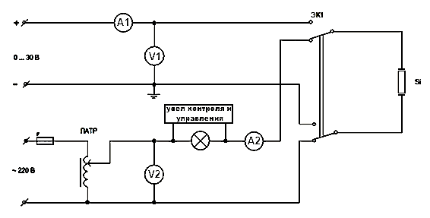

Рисунок 1 – Принципиальная электрическая схема пробоя кремниевой пластины

Для этого предлагается использовать электродвигатель. Осуществлять передачу крутящего момента от вала электродвигателя к валу ЛАТРа необходимо вначале в прямом направлении (по часовой стрелке) до электрического пробоя кремниевой нагрузки и достижения затем максимального значения угла поворота вала ЛАТРа, а далее в обратном (реверсивном) вращении вала ЛАТРа до положения, при котором электродвигатель должен автоматически выключиться. Вид прототипа установки представлен на рисунке 2(а).

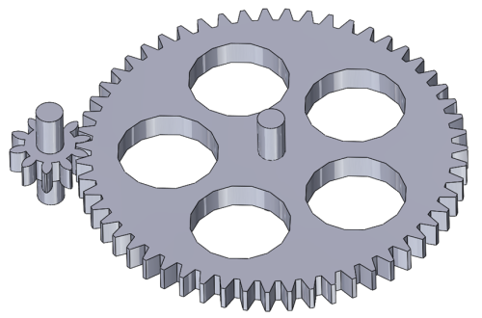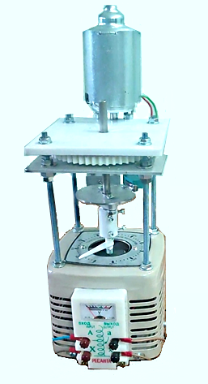

а) б)

Рисунок 2 – Фотография лабораторного прототипа устройства автоматизации ЛАТРа (а) и вид узла его редуктора (б).

На рисунке 3 представлены реализация узла автоматики (а) с его электрической принципиальной схемой (б), реализующих выше описанный алгоритм и нашедшие отражение в поданной в Роспатент заявке на изобретение № 2024114854 от 31.05.2024.

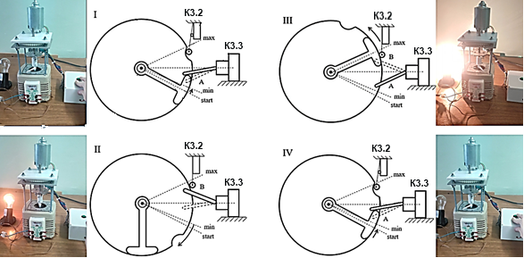

а)

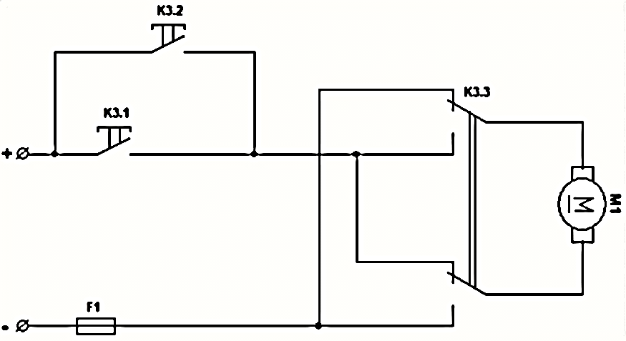

б)

Рисунок 3 – Схематическое изображение узла управления работой электродвигателя (а) и его электрическая принципиальная схема (б)

Подключение к сети переменного тока ЛАТР осуществляется нажатием кнопки K3.1 (см. рис. 3 (б)), которая удерживается в нажатом состоянии в течение 2 с. После прохождения I этапа (см. рис. 3 (а)) управления работой электродвигателя, кнопка K3.1 шунтируется кнопкой K3.2, а направление вращение вала ЛАТРа задаётся по часовой стрелке (благодаря срабатыванию тумблера K3.3). На стадии выполнения II этапа на выходе ЛАТРа происходит постепенное увеличение переменного напряжения, прикладываемого к кремниевой нагрузке, соединённой с ЛАТРом цепью, в которую также включена лампа накаливания (см. рис.1) выполняющая роль токового шунта. В процессе этого, в зависимости от удельного сопротивления кремниевой нагрузки, при определённом значении переменного напряжения наступает её электрический пробой, в результате чего загорается лампа накаливания. На изменение падения напряжения на лампе реагирует узел контроля и управления (см. рис.1) силовым ключом ЭК1, который переключают кремниевую нагрузку с источника переменного тока (ЛАТРа) на источник постоянного тока (см. рис.1). Затем узел управления работой электродвигателя из этапа III, после включения реверсивного движения вала ЛАТРа тумблером K3.3, переходит на этап IV (см. рис. 3 (а)), по окончании которого электродвигатель автоматически отключается.

Первый прототип предложенного устройства для автоматизации работы ЛАТРа не содержал редуктора представленного на рисунке 2 (б). Однако после проведённого тестирования устройства было принято решение установить его для придания нужной скорости вращения валу автотрансформатора. Следует отметить, что шестерни редуктора проектировались в программе САПР SolidWorks с использованием встроенной библиотеки Toolbox, по аналогии с подобной практикой принятой в MATLAB [3]. В результате были спроектированы шестерни [4], соответствующие стандарту ISO 1328-1. Их основные параметры представлены в Таблице 1. Шестерни и соединительные муфты впоследствии были изготовлены с помощью 3D-печати из PETG пластика c заполнением 100%.

*Таблица 1*

**Параметры шестерней редуктора**

|  |  |  |
| --- | --- | --- |
| № | Параметр | Значение |
| 1 | Модуль | 2 |
| 2 | Число зубьев шестерни | 10 |
| 3 | Число зубьев колеса | 55 |
| 4 | Диаметр делительной окружности шестерни, мм | 20 |
| 5 | Диаметр делительной окружности колеса, мм | 110 |

Таким образом, в данной работе представлен результат автоматизации работы ЛАТРа в виде устройства, которое позволяет полностью автоматизировать процесс электрического пробоя кремниевой нагрузки путём вращения вала ЛАТРа электродвигателем с последующим срабатыванием узла контроля и управления коммутацией нагрузки. Предложен алгоритм смены направления вращения вала ЛАТРа и автоматического отключения устройства, реализуемый разработанной специальной механической частью и электрической схемой. Лабораторный прототип прошёл успешные испытания. Использование данного устройства позволит сократить время проведения научных экспериментов и повысит точность повторяемости этих экспериментов благодаря исключению человеческого фактора.

**Л И Т Е Р А Т У Р А**

1. Исследование методом спектроскопии характеристических потерь энергии электронами тонких плёнок силицида магния, сформированных методом реактивной эпитаксии на Si (111) / И. О. Шолыгин, А. В. Поляков, И. А. Рябов [и др.] // Молодёжь XXI века: шаг в будущее : Материалы XXIII региональной научно-практической конференции, Благовещенск, 24 мая 2022 года. Том 4. – Благовещенск: Дальневосточный государственный аграрный университет, 2022. – С. 178-180. – EDN RVRXQN.

2. Кораблева, А. С. Автотрансформаторы (ЛАТР): виды и особенности их использования / А. С. Кораблева // Наука через призму времени. – 2021. – № 1(46). – С. 6-7. – EDN PIXJCK.

3.  Чернавский С. А. Проектирование механических передач: учебно-справочное пособие для вузов / С. А. Чернавский, Г. А. Снесарев, Б. С. Козинцов и др. - М.: «Альянс», 2008. - 590 с.

4. Софина, С. Н. Автоматизация расчета цилиндрических зубчатых передач с использованием MATLAB / С. Н. Софина, Ю. И. Привалова // Техника и технологии строительства. – 2016. – № 2(6). – С. 13. – EDN WAPSQX.